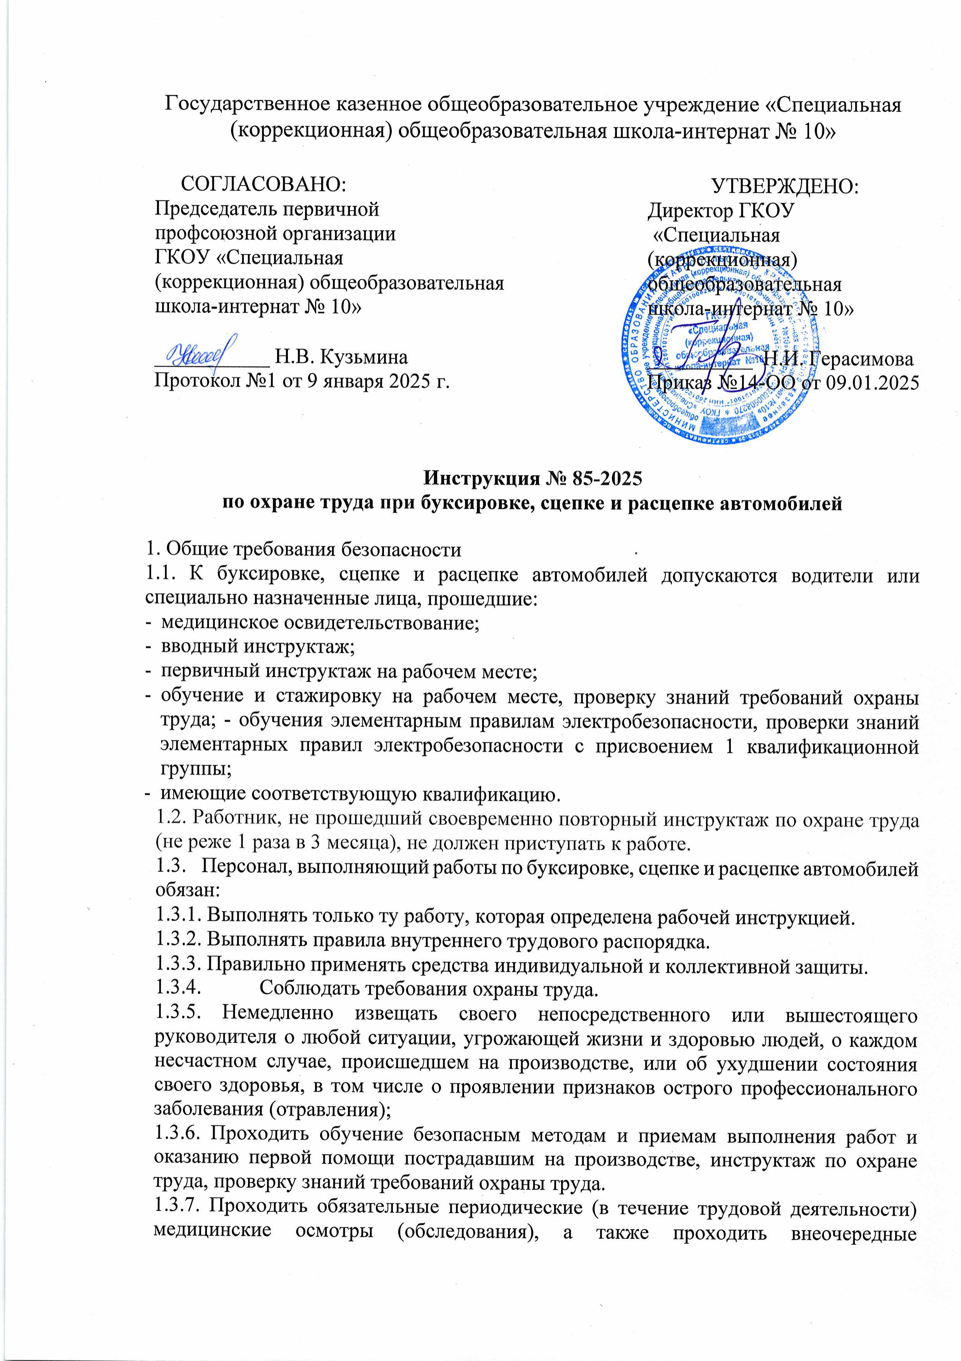

медицинские осмотры (обследования) по направлению работодателя в случаях, предусмотренных Трудовым кодексом и иными федеральными законами.

* + 1. Уметь оказывать первую помощь пострадавшим при несчастных случаях.
    2. Уметь применять средства первичного пожаротушения.
  1. При буксировке, сцепке и расцепке автомобилей воздействия опасных и вредных производственных факторов, отсутствуют.

Перечень профессиональных рисков и опасностей:

* движущиеся машины и механизмы;
* повышенная или пониженная температура воздуха рабочей зоны;
* повышенная влажность воздуха;
* острые кромки, заусенцы и шероховатость на поверхностях заготовок, инструментов и оборудования;
* недостаточная или излишняя освещенность рабочих мест;
* появление в зоне работы взрывоопасных, пожароопасных и ядовитых сред;
* физические перегрузки.

1.5. При проведении работ по буксировке, сцепке и расцепке автомобиля необходимо знать и помнить, что несчастные случаи наиболее часто могут происходить при:

* работе с ненадежно заторможенным автомобилем;
* при нахождении работника между буксирующим автомобилем с работающим двигателем или буксируемым автомобилем во время сцепки или расцепки;
* - несогласованных действиях водителей буксирующего и буксируемого автомобилей;
* использовании случайных предметов в качестве буксира.
  1. Каждый работник должен быть обеспечен спецодеждой, спецобувью и другими средствами индивидуальной защиты в соответствии с Типовыми отраслевыми нормами бесплатной выдачи специальной одежды, специальной обуви и других средств индивидуальной защиты в соответствии с Нормами выдачи СИЗ.
  2. В случаях травмирования или недомогания необходимо прекратить работу, известить об этом руководителя работ и обратиться в медицинское учреждение.
  3. За невыполнение данной инструкции виновные привлекаются к ответственности согласно законодательству Российской Федерации.

**2. Требования безопасности перед началом работ**

2.1. Надеть спецодежду, специальную обувь.

2.2. Подготовить необходимый для работы инструмент, приспособления и убедиться в их исправности. Проверить исправность прицепов, их буксирных устройств.

* 1. Удалить из зоны работы посторонних лиц.

2.4. Обо всех недостатках и неисправностях инструмента, приспособлений, обнаруженных при осмотре, доложить руководителю работ для принятия мер к их устранению.

## **3. Требования безопасности во время работы**

3.1 Перед сцепкой и расцепкой автомобиля и прицепа последний необходимо затормозить стояночным тормозом, подложить под колеса противооткатные упоры (башмаки).

3.2 Во время подачи автомобиля - тягача к прицепляемому транспортному средству не допускается нахождение людей между этим транспортным средством и движущимся автомобилем.

3.3 Сцепку или расцепку следует производить на ровной горизонтальной поверхности.

3.4. Не допускается осуществлять буксировку транспортных средств методом толкания.

3.5. Буксировка автомобиля на жесткой или гибкой сцепке должна осуществляться при наличии водителя за рулем буксируемого транспортного средства, кроме случаев, когда конструкция жесткой сцепки обеспечивает при прямолинейном движении следование буксируемого транспортного средства по траектории буксирующего.

* 1. При буксировке на гибкой сцепке должно быть обеспечено расстояние между буксирующим и буксируемым транспортными средствами в пределах 4-6 м, а при буксировке на жесткой сцепке - не более 4 м.
  2. Буксировка не допускается:
* транспортных средств, у которых не действует рулевое управление (допускается буксировка методом частичной погрузки);
* двух и более транспортных средств;
* транспортных средств с недействующей тормозной системой, если их фактическая масса больше половины фактической массы буксирующего транспортного средства; при меньшей фактической массе буксировка таких транспортных средств допускается только на жесткой сцепке или методом частичной погрузки;

- в гололедицу (на гибкой сцепке).

3.8. При буксировке на гибкой или жесткой сцепке не допускается нахождение людей в буксируемом автомобиле.

3.9. При буксировке на гибкой сцепке не допускается натягивание троса рывками. Не допускается нахождение людей ближе 6 м от натягиваемого троса.

3.10. Буксируемые металлические тросы должны иметь на концах петли со специальной заделкой.

## 4. Требования безопасности в аварийных ситуациях

4.1 При возникновении аварий и ситуаций, которые могут привести к авариям и несчастным случаям, необходимо:

4.1.1 Немедленно прекратить работы и известить руководителя работ.

4.1.2 Под руководством ответственного за производство работ оперативно принять меры по устранению причин аварий или ситуаций, которые могут привести к авариям или несчастным случаям.

4.2 В случае возникновения пожара, задымлении:

4.2.1 Немедленно сообщить по телефону «01» в пожарную охрану. Оповестить работающих, поставить в известность руководителя подразделения и сообщить о возгорании на пост охраны.

4.2.2 Открыть запасные выходы из здания, обесточить электропитание, закрыть окна и прикрыть двери.

4.2.3 Приступить к тушению пожара первичными средствами пожаротушения, если это не сопряжено с риском для жизни. Горящие части электроустановок и электропроводку, находящиеся под напряжением, тушить углекислотным огнетушителем.

4.2.4 Организовать встречу пожарной команды.

4.2.5 Покинуть здание и находиться в зоне эвакуации.

4.3 При несчастных случаях:

4.3.1 Немедленно организовать первую помощь пострадавшему и при необходимости доставку его в медицинскую организацию.

4.3.2 Принять неотложные меры по предотвращению развития аварийной или иной чрезвычайной ситуации и воздействия травмирующих факторов на других лиц.

4.3.3 Сохранить до начала расследования несчастного случая обстановку, какой она была на момент происшествия, если это не угрожает жизни и здоровью других лиц и не ведет к катастрофе, аварии или возникновению иных чрезвычайных обстоятельств, а в случае невозможности ее сохранения - зафиксировать сложившуюся обстановку (составить схемы, провести другие мероприятия).

4.4. О каждом несчастном случае, очевидцем которого он был, работник должен немедленно сообщить руководителю учреждения.

4.5. Если несчастный случай произошел с самим работником, он должен по возможности обратиться в здравпункт, сообщить о случившемся директору или попросить сделать это кого-либо из окружающих.

## 5. Требования безопасности по окончании работы

5.1. Убрать приспособления, инструмент в отведенное для него место.

5.2. Убрать спецодежду и средства индивидуальной защиты в специально отведенное место.

5.3. Вымыть руки с мылом.

5.4. О всех недостатках, обнаруженных во время работы, известить своего непосредственного руководителя.

5.5. Выйти с территории предприятия через проходную.

Инструкцию разработал:

специалист по охране труда __________ / Лагунова Е.А.

С инструкцией ознакомлен (а)

Лист ознакомления с инструкцией ИОТ-ВР № 85-2025

при буксировке, сцепке и расцепке автомобилей, утвержденной приказом №14-ОО от 09.01.2025 ГКОУ «Специальная (коррекционная) общеобразовательная школа-интернат № 10»

|  |  |  |  |  |
| --- | --- | --- | --- | --- |
| №  п/п | Ф.И.О. | Должность | Подпись | Дата |
|  |  |  |  |  |
|  |  |  |  |  |
|  |  |  |  |  |
|  |  |  |  |  |
|  |  |  |  |  |
|  |  |  |  |  |
|  |  |  |  |  |
|  |  |  |  |  |
|  |  |  |  |  |
|  |  |  |  |  |
|  |  |  |  |  |
|  |  |  |  |  |
|  |  |  |  |  |
|  |  |  |  |  |
|  |  |  |  |  |
|  |  |  |  |  |
|  |  |  |  |  |
|  |  |  |  |  |
|  |  |  |  |  |
|  |  |  |  |  |
|  |  |  |  |  |
|  |  |  |  |  |
|  |  |  |  |  |
|  |  |  |  |  |
|  |  |  |  |  |
|  |  |  |  |  |
|  |  |  |  |  |
|  |  |  |  |  |